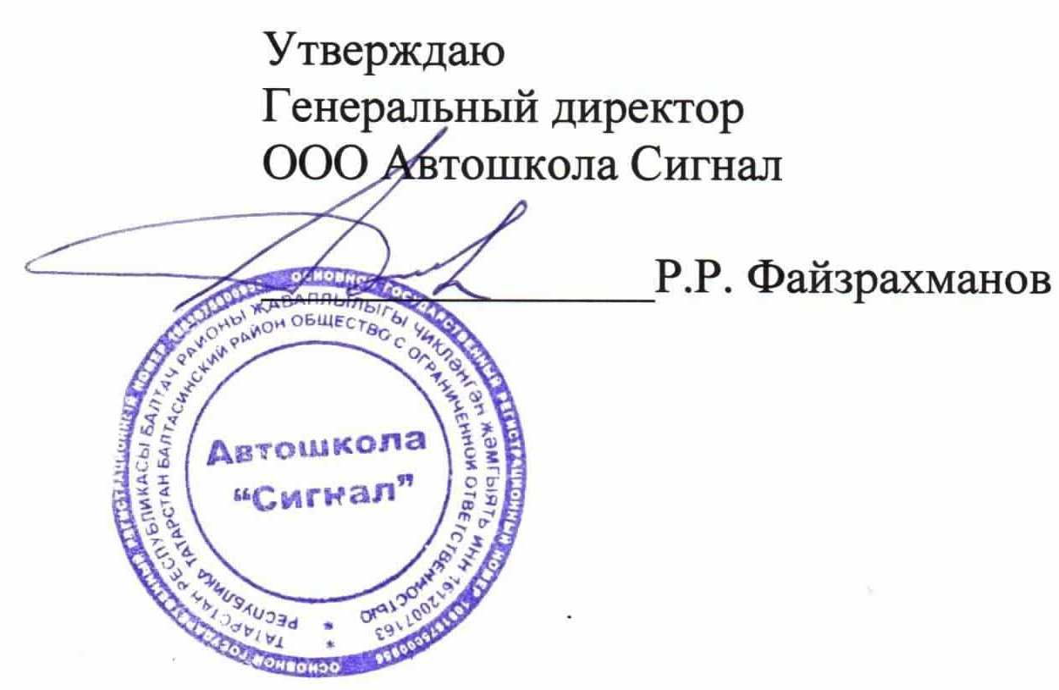
Расписание
Занятий учебной программы переподготовки водителей транспортных средств с категории «В» на категорию С.
Группа № 8
Начало занятий 23.11.2017 г Конец занятий 23.01.2018 г

Дата | День недели | Предмет | Тема | Часы
26.11.2017 | Воскресенье | Устройство и ТО транспортных средств категории «С» как объектов управления  Основы управления ТС категории «С» | 1,2  1 | 2  2
02.12.2017 | Суббота | Устройство и ТО транспортных средств категории «С» как объектов управления  Основы управления ТС категории «С» | 3  2 | 2  2
03.12.2017 | Воскресенье | Устройство и ТО транспортных средств категории «С» как объектов управления  Основы управления ТС категории «С» | 4  2 | 2  2
09.12.2017 | Суббота | Устройство и ТО транспортных средств категории «С» как объектов управления  Основы управления ТС категории «С» | 5  2 | 2  2
10.12.2017 | Воскресенье | Устройство и ТО транспортных средств категории «С» как объектов управления  Основы управления ТС категории «С» | 6  3 | 2  2
17.12.2017 | Воскресенье | Устройство и ТО транспортных средств категории «С» как объектов управления  Основы управления ТС категории «С» | 7  3 | 2  2
24.12.2017 | Воскресенье | Устройство и ТО транспортных средств категории «С» как объектов управления  Организация и выполнение грузовых перевозок автомобильным транспортом | 7  1,2 | 2  2
06.01.2018 | Суббота | Устройство и ТО транспортных средств категории «С» как объектов управления  Организация и выполнение грузовых перевозок автомобильным транспортом | 8  3 | 2  2
07.01.2018 | Воскресенье | ТО транспортных средств категории «С» как объектов управления  Организация и выполнение грузовых перевозок автомобильным транспортом | 1  3 | 2  2
14.01.2018 | Воскресенье | ТО транспортных средств категории «С» как объектов управления | 2 | 2
21.01.2018 | Воскресенье | ТО транспортных средств категории «С» как объектов управления | 3 | 4

Устройство и техническое обслуживание транспортных средств кат. С как объектов управления- 24
Основы управления транспортным средством категории С – 12 часов.
Организация и выполнение грузовых перевозок автомобильным транспортом-6 часов
Квалификационный экзамен-4

